**nodemon: nodemon .\main.js -- -p 3000 -m "CLUSTER**

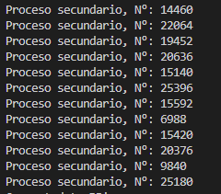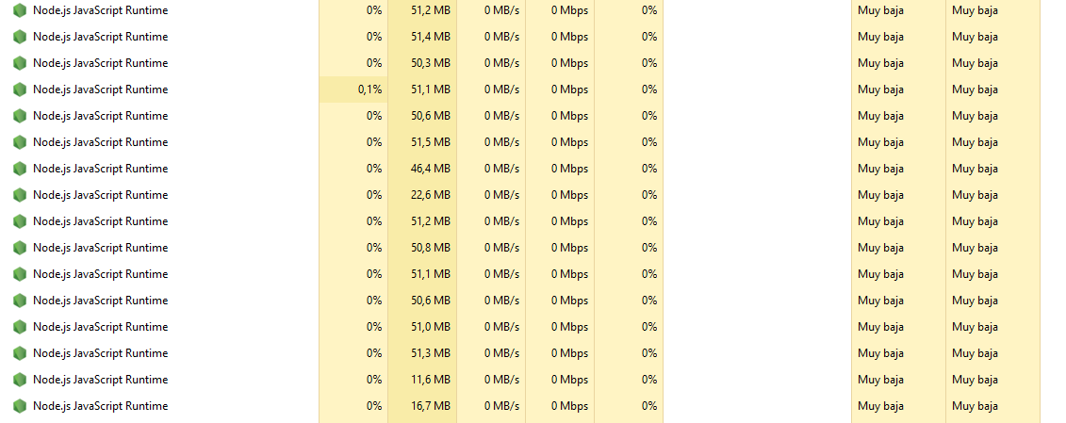

**nodemon: nodemon .\main.js -- -p 3000 -m "FORK**

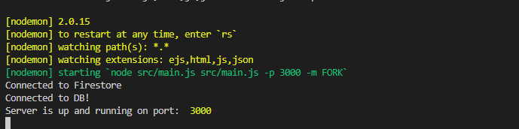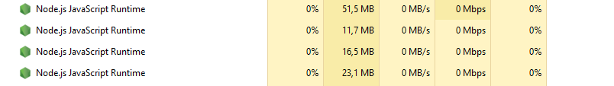

**FOREVER:**

**Forever start . \main.js –watch -- -p 3000 m- ‘CLUSTER**

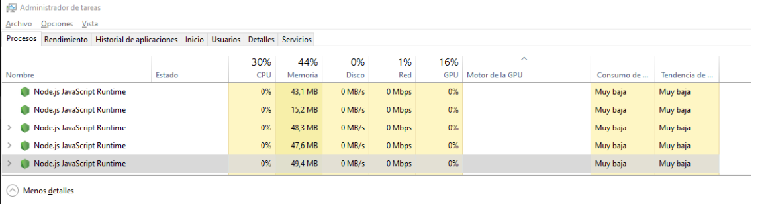

**Forever start main.js –watch -- -p 3000 m ‘FORK’**

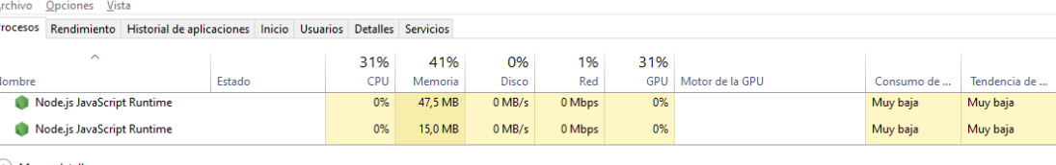

**PM2**

**FORK:**

**pm2 start main.js --name 'FORK-SERVER' --watch -p 8080**

**CLUSTER:**

